Panduan Git

FarikFirsteadi Haristiyanto

2025-02-02

# Membuat Akun GitHub

Buka GitHub pada link berikut [GitHub.](https://github.com/) Klik sign up yang terdapat pada pojok kanan atas.



Klik Sign in pada pojok kanan atas halaman jika sudah memiliki akun GitHub sebelumnya. Jika belum memiliki akun GitHub, masukkan email dan klik Continue.

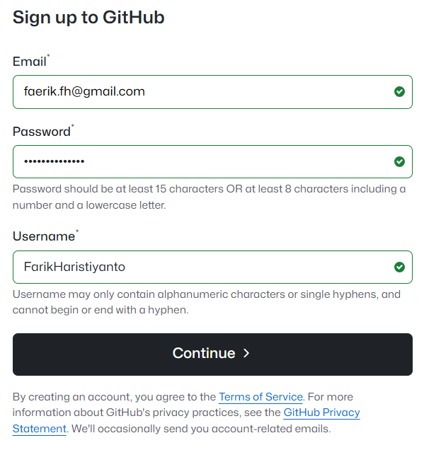

Masukkan email, password, dan username lalu klik Continue.

Lakukan verifikasi dengan memilih Verify lalu lakukan sesuai dengan petunjuk yang diberikan.

Buka email, lalu masukkan kode otp yang dikirimkan melalui email.

Lakukan sihn in ulang sesuai dengan data pendaftaran sebelumnya lalu klik Continue.

# Integrasi Git, GitHub dan RStudio

Buka RStudio, lalu pilih menu Tools dan klik Global Options.

Pilih menu Git/SVN, masukkan file git.exe pada git executable lalu klik Apply dan klik OK

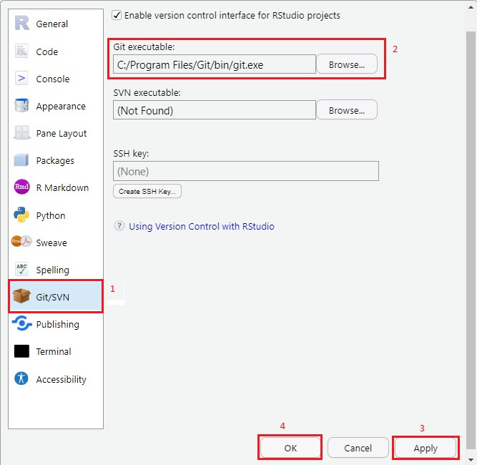

# Koneksi Akun GitHub pada RStudio

Pada tab Terminal, ketik perintah berikut untuk konfigurasi nama

Selanjutnya, ketik perintah berikut untuk konfigurasi alamat email

Pada saat clone repositori, pengguna akan diminta untuk memasukkan password sebagai verifikasi akun yang terhubung agar kemudian dapat melakukan proses manajemen kode yang ada di lokal pengguna dan server GitHub.

# 

# Membuat Repository

Pilih menu create new pada bagian kanan atas halaman GitHub lalu klik New repository.

Masukkan nama repository dan deskripsinya. Selanjutnya pilih apakah respository akan dibuat publik (semua orang dapat melihat) atau privat (dapat memilih siapa saja yang dapat melihat). Ceklis Add a README file lalu klik Continue.

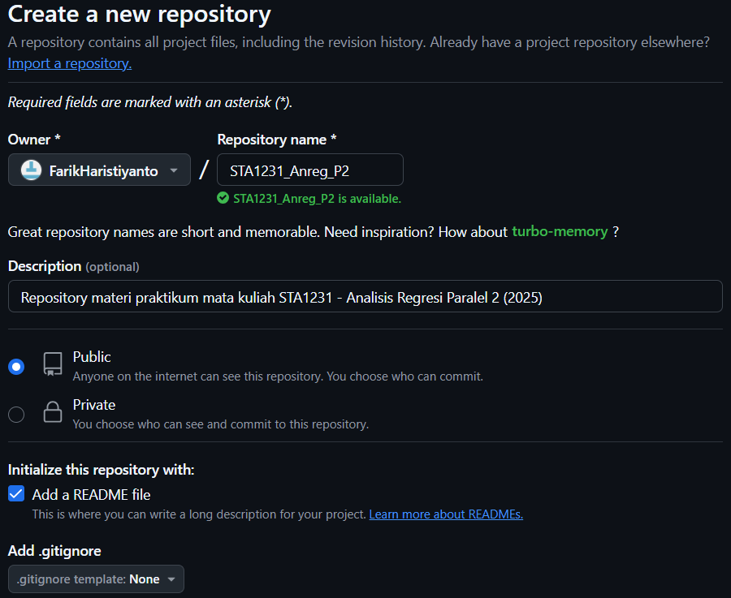

Selanjutnya klik Create repository yang terdapat pada bagian bawah kanan



# Clone Repository

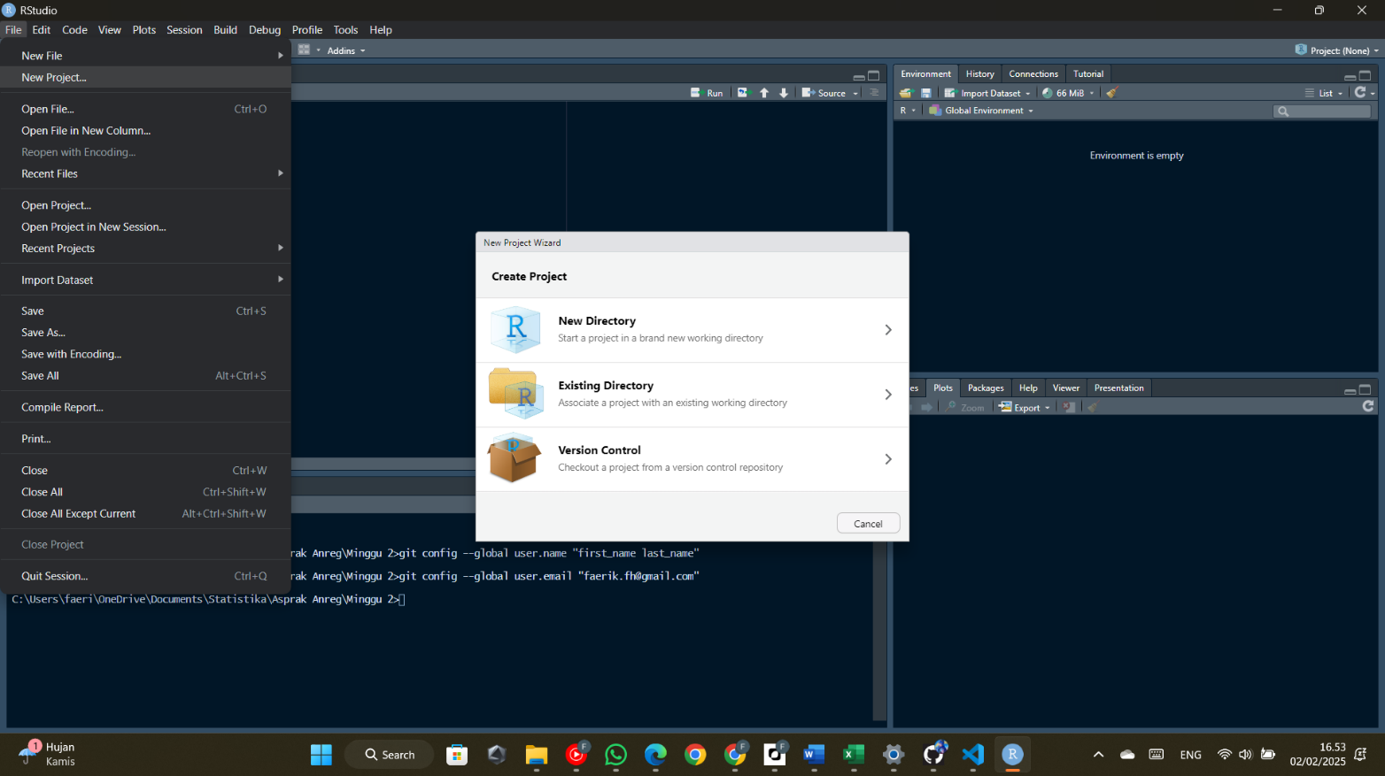Proses duplikasi repositori ke lokal tempat dimana kita bekerja yaitu dengan membuat proyek baru pada RStudio dengan cloning alamat repositori yang sudah dibuat sebelumnya. Untuk melakukannya, buka RStudio dan pilih menu File yang ada di pojok kiri atas lalu pilih New Project. Kemudian pilih Version Control untuk menyambungkan dengan GitHub.

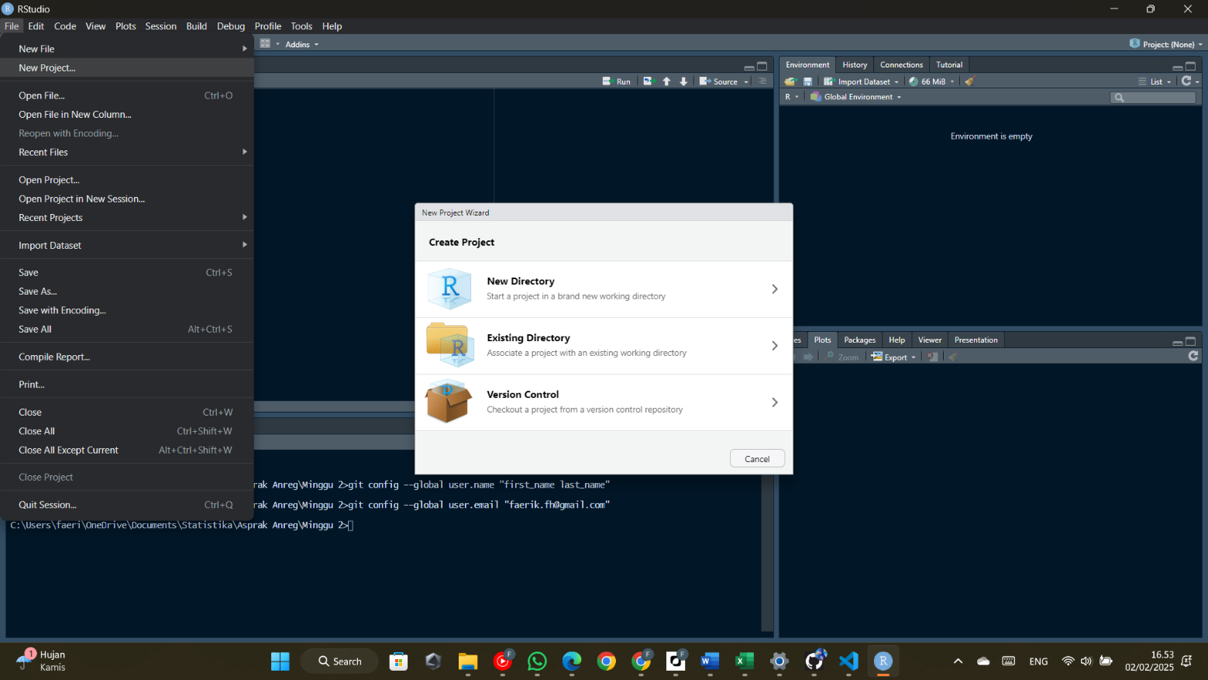

Selanjutnya pilih Git. Untuk melakukan clone repository, dibutuhkan repository url yang sebelumnya telah dibuat di GitHub.

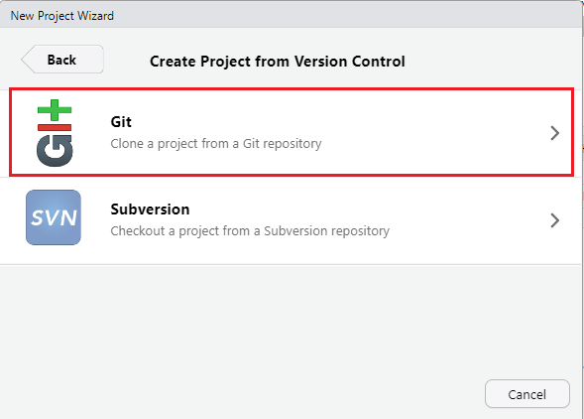

Buka GitHub dan pilih Code yang berada di bagian sebelah kanan atas, lalu salin link seperti yang tertera pada gambar.

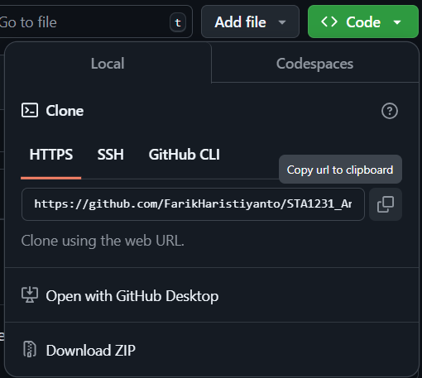

Masukkan link yang telah disalin ke bagian repository url, pilih folder tempat penyimpanan project baru dan klik Create project

# Membuat Folder Baru pada Repository GitHub dan Memperbaharuinya di R

Untuk membuat folder baru pada repository GitHub, Buka GitHub, pilih Add file yang terdapat pada bagian kanan atas lalu klik Create new file.

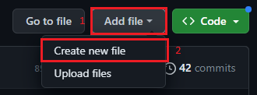

Tulis nama folder yang akan dibuat di repository GitHub, bubuhkan tanda miring / lalu buat file baru, dalam hal ini akan dibuat file dalam bentuk R markdown sehingga file baru yang dibuat memiliki ekstensi Rmd

Untuk memperbaharui RStudio agar file yang baru dibuat dapat dimunculkan, pilih menu Git pada bagian kanan atas, lalu pilih menu Pull dan klik Pull with Rebase.

Folder serta file yang sebelumnya telah dibuat di repository github, akan muncul pada bagian file RStudio. Untuk melihat file yang dibuat dalam folder tersebut, klik folder yang ingin dibuka

Untuk membuka file dalam folder tersebut, klik file yang ingin dibuka pada folder yang dimaksud

# Memperbaharui file dalam GitHub

Untuk memperbaharui file dalam GitHub yang sebelumnya telah diedit di RStudio, lakukan Ctrl+S lalu pilih menu Git pada bagian kanan, ceklis file yang baru diperbaharui, lalu klik Commit

**3**

**2**

**1**

Ceklis file yang baru diperbaharui, masukkan pesan pembaharuan pada bagian commite message, lalu klik commit

**2**

**3**

**1**

Setelah file yang baru diperbaharui hilang, klik push untuk mengunggah file ke GitHub. Selanjutnya akan muncul jendela baru, dan ketika push selesai dijalankan, klik close

File yang diperbaharui di RStudio selanjutnya akan muncul di GitHub setelah GitHub di refresh

